If you do not want to get this message, please click here. 如 閣下不欲收取此電郵，請按此處。
If you cannot read this message, please click here. 如 閣下未能閱讀此電郵，請按此處。
下載列印版本

明光社最新消息：
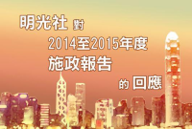 | 明光社對2014至2015年度施政報告的回應  詳情  政府近日發表了二零一四至二零一五年施政報告，明光社就本年度施政報告中的不同範疇作出回應。
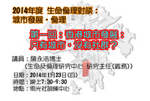 | 《生命倫理對談》城市發展‧倫理對談系列 (第一回)  香港城市發展：只有城市，沒有社群？  詳情｜網上報名｜下載表格 (日期：2014年1月23日)  我們不停重建舊區，在城市裡除了建造大量建築物，社群人倫的建成同樣重要。然而，在我們的社群中，可有相關的倫理值得我們反思及留意？在一切都計算成本效益、經濟至上、發展是大道理的價值觀下，公平、公義、人情及倫理又可以如何伸張及踐行？
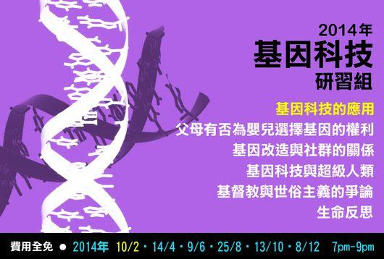 | 2014 基因科技研習組 基因科技的應用  詳情｜網上報名｜下載表格 (日期：2014年2月10日)  生命及倫理研究中心在2014年邀請各位對基因科技課題有興趣的朋友，每兩個月相聚一次，藉著短片、電影片段、文章及書籍，一起認識及探討基因科技對人類的影響及所帶來的倫理問題。
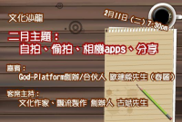 | 文化沙龍  詳情｜網上報名｜下載表格 (日期：2014年2月11日)  是次文化沙龍邀請了前攝影記者歐建樑（春麗），講述從偷拍裙底到拍婚照的心路歷程，從中反思攝影是甚麼一回事；同時在過程中討論這種映像的普及怎樣影響這一代人。
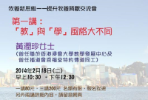 | 牧養新思維——提升牧養質素交流會  詳情｜網上報名｜下載表格 (日期：2014年2月18日)  家庭為子女學習性教育的最佳場所，我們推出家長性教育工作坊，幫助父母掌握如何與子女談情說性。為了讓子女在「性」中健康成長，父母在實踐家庭性教育時有甚麼須要留意，有甚麼特別技巧和方法呢？

明光社其他消息：
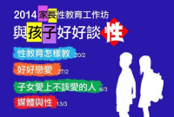 | 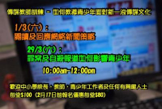 | 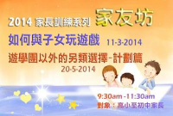

其他機構消息：
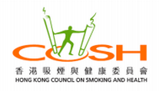 | 預防青少年吸煙及鼓勵戒煙  『支持加煙稅』網上簽名行動  詳情及網上簽名行動  主辦機構：香港吸煙與健康委員會  政府已連續兩年凍結煙草稅，香港的煙草稅率仍未達到世界衞生組織建議應佔零售價70%或以上。為了預防青少年吸煙及鼓勵戒煙，委員會現舉辦網上簽名行動，倡議政府於明年增加煙草稅……
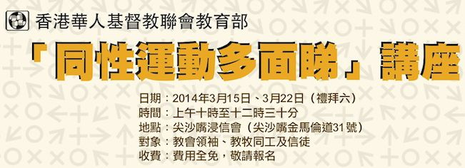 | 「同性運動多面睇」講座  詳情｜下載報名表格  主辦機構：香港華人基督教聯會教育部  日期與時間: 2014年3月15日及22日(六) 10:00am – 12:30pm  地點: 尖沙嘴浸信會  對象: 教會領袖、教牧同工及信徒

文章推介：
 | （一） | 平機會差別對待兩個研究的玄機  （2014/1/16．成報）  歐陽家和．明光社項目主任（通識教育及流行文化）

短片推介：
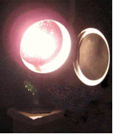 | （一） | 明光沙龍——施政報告與扶貧  （2014/1/16．明光社）  主持：蔡志森先生．明光社總幹事  嘉賓：梁友東牧師．新福事工協會總幹事

一週新聞精選：
傳媒文化
- 《am730》中資抽廣告 施永青：編採問題受壓 （2014/1/15．am730）
- 六成人每周閱讀免費報 （2014/1/14．都市日報）
- 90學者聯署促《明報》堅守方針 （2014/1/14．星島日報）

禱文：在重重難關中，求主帶領各行公義的傳媒工作者有能力去面對挑戰。
性文化
- 美禁同志婚姻再被判定違憲 （2014/1/15．星島日報）
- 調查稱7%男性大學生有過男男性行為經歷 （2014/1/15．北京新浪網）
- 性傾向條例 團體擬訪千人 （2014/1/14．蘋果日報）

禱文：求主保守世界，讓世人反思性開放所引致的影響。
博彩文化
- 貴州凱里爆炸案發地全面開展禁賭專項整治 （2014/1/15．新浪網）
- 英研究：Candy Crush恐引發兒童賭博問題 （2014/1/11．自由時報）
- 7校開博弈課 反賭聯盟抗議 （2014/1/10．聯合新聞網）

禱文：求主保守台灣的教育界，不要為了經濟利益而將賭博變成課程，荼毒下一代。

流行文化
- 最新社交網絡世界地圖 世界藍中國紅 （2014/1/15．新浪網）
- 垃圾站外泊通宵 16垃圾桶困平治 （2014/1/14．明報）
- 袁國強關注辱罵法官歪風 （2014/1/14．星島日報）

禱文：求主幫助香港人表達意見時對事不對人，以及尊重別人，並保守這城巿不受非理性的討論
影響。

 | 每週代禱事項 詳情
 | （一） | 請為泰國禱告  泰國的「封鎖曼谷」行動已展開，而且愈演愈烈。反對派高呼捉拿總理英拉（Yingluck Shinawatra）的口號，表示如果政府不在幾天內自動解散，將動員群眾把英拉及其閣員逐一俘虜，但英拉重申不會辭職。泰國民主黨黨魁阿披實住所曾被人投擲爆炸裝置，也有一架接載示威者由南部到曼谷市中心的巴士，被人縱火。而在一個商業區附近的反政府集會場地就發生槍擊案，導致他人受傷。反對派表示會截斷水電，但重申不會佔領證券交易所和機場、鐵路等重點設施。  求管掌歷史的天父看顧及保守泰國，特別是曼谷的平民百姓或旅客，讓他們身處政治動盪的環境之下，生命及財物都不會因為兩方的對壘而受到威脅或傷害。也求祢感動雙方領袖的心，讓大家可以和平地尋求達成和解的方案，避免流血事件再次發生。
 | （二） | 在嚴重入不敷支的情況下，本社現金流緊絀，求主紀念及供應，讓各事工能繼續進行。

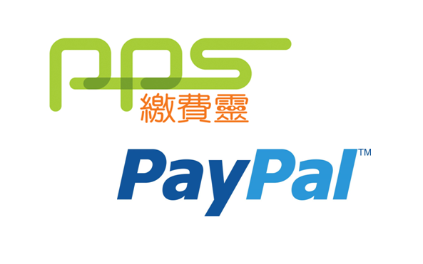 | 支持我們 ── 增設網上捐款  歡迎閣下使用「繳費靈」（商戶編號：9436），或PayPal作奉獻本社或繳付聚會費之用。如有任何查詢，請致電2768 4204，謝謝。
以上資訊乃由明光社發出予訂閱本社資訊之人士，如 閣下對上述內容有任何查詢，請按下面資料聯絡本社，謝謝。

The Society for Truth and Light 明光社
九龍茘枝角長裕街8號億京廣場11樓1105室
Unit 1105, 11/F., Billion Plaza, 8 Cheung Yue Street, Lai Chi Kok, Kowloon, Hong Kong
TEL.: 2768 4204 FAX: 2743 9780
URL: www.truth-light.org.hk E-MAIL: info@truth-light.org.hk

